Министерство образования и науки Российской Федерации
Федеральное государственное автономное образовательное учреждение высшего образования
«ЮЖНЫЙ ФЕДЕРАЛЬНЫЙ УНИВЕРСИТЕТ»
Институт нанотехнологий, электроники и приборостроения
28.03.02 “Наноинженерия”

Отчёт
по лабораторной работе №100
по курсу «Физика»
Определение ускорения свободного падения с помощью математического маятника

Выполнил:
студент группы ЭПбо 1-63
Мора Дельгадо Дилан Хоав
2023 г.
Преподаватель:
Раткина А.Ю.

Таганрог 2023
1. Цель работы: овладение методами оценки погрешности и определение ускорения свободного падения с помощью малых свободных колебаний математического маятника.

2. Раздел теории: Общие сведения о колебаниях. Гармонические колебания. Физический и математический маятники.

3. Приборы и принадлежности: нить, грузик, миллиметровая линейка.

4. Краткие теоретические сведения:

Физический маятник представляет собой твердое тело, которое может свободно колебаться под действием силы тяжести вокруг неподвижной горизонтальной оси, не проходящей через центр масс.
Математический маятник - идеализированная система, состоящая из материальной точки массой т, подвешенной на абсолютно нерастяжимой и невесомой нити длиной L, и колеблющаяся под действием силы тяжести.
Колебаниями называют процессы, отличающиеся той или иной степенью повторяемости. Колебательные процессы могут происходить как в механических системах, так и в немеханических системах.
Колебания называются периодическими, если значения физических величин, характеризующих колебательную систему и изменяющихся в процессе колебаний, повторяются через равные промежутки времени.
Период колебаний T– величина, равная промежутку времени, в течение которого система совершает одно полное колебание.
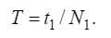
Частота колебаний ν– величина, равная числу колебаний, совершаемых системой за единицу времени.
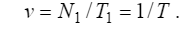

5. Схема и описание лабораторной установки. Вывод расчетной формулы:
Рассмотрим движение математического маятника в некой инерциальной системе отсчета, относительно которой точка его подвеса (точка О) находится в покое.
Пусть в начальный момент времени маятник находится в положении устойчивого равновесия (точка С). Если отклонить маятник на некоторый угол 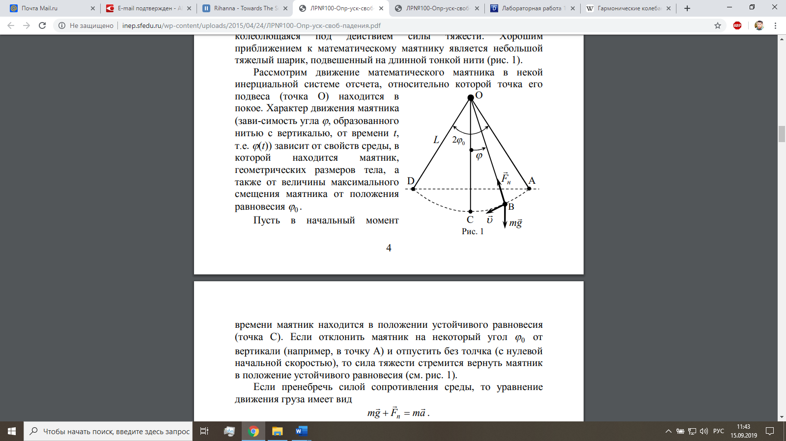 от вертикали (например, в точку А) и отпустить без толчка (с нулевой начальной скоростью), то сила тяжести стремится вернуть маятник в положение устойчивого равновесия.
Если пренебречь силой сопротивления среды, то уравнение движения груза имеет вид:
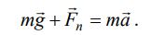
Проецируя это уравнение на направление вдоль вектора скорости v и направление вдоль силы натяжения нити F_{n} получаем:
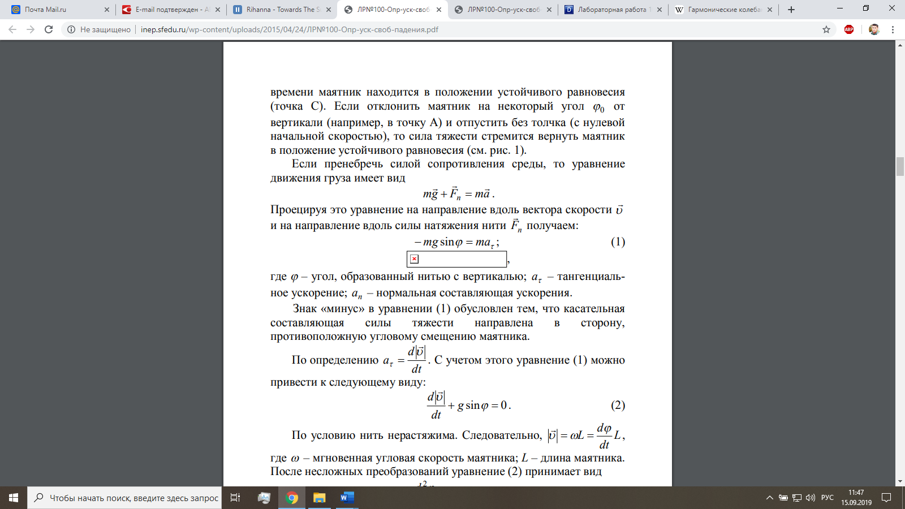
По определению 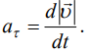, значит 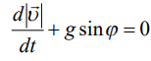. Так как нить нерастяжима, то 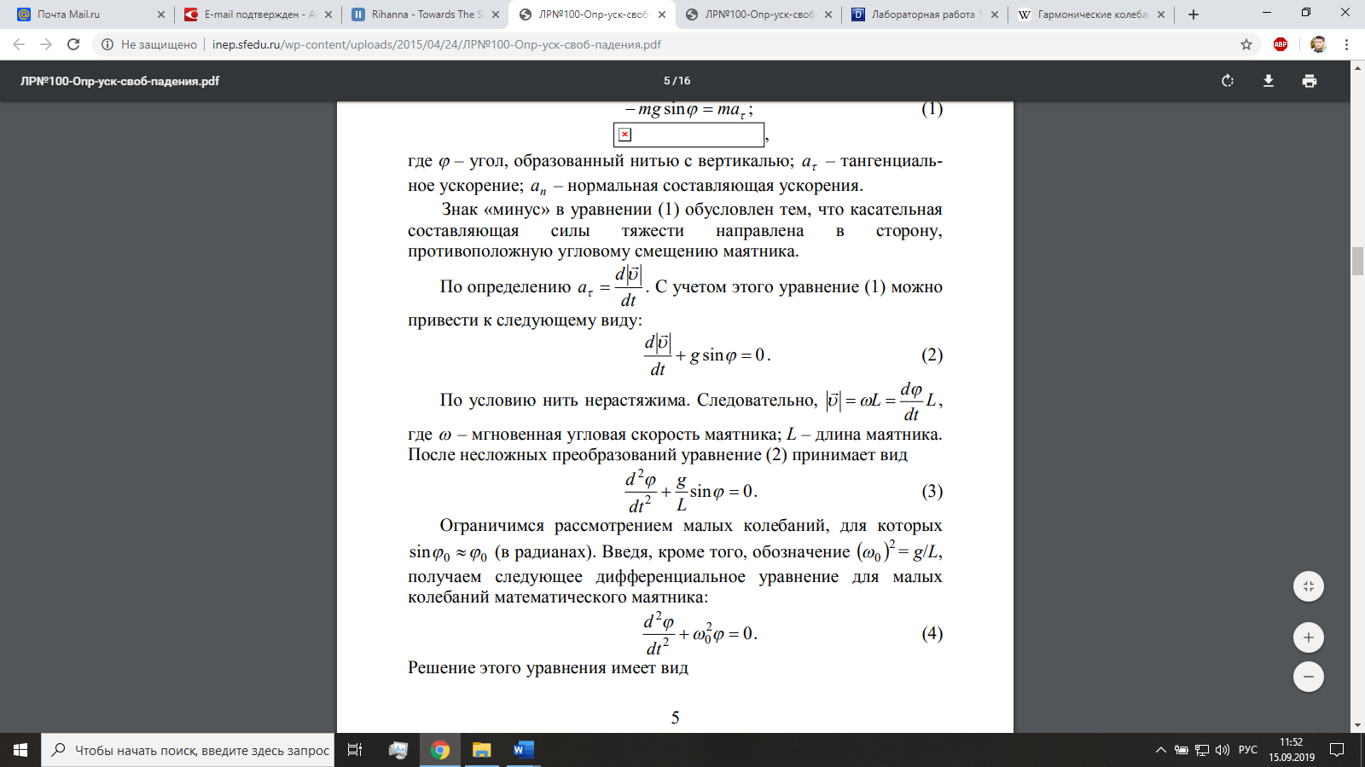. Следовательно .
Ограничимся рассмотрением малых колебаний, для которых 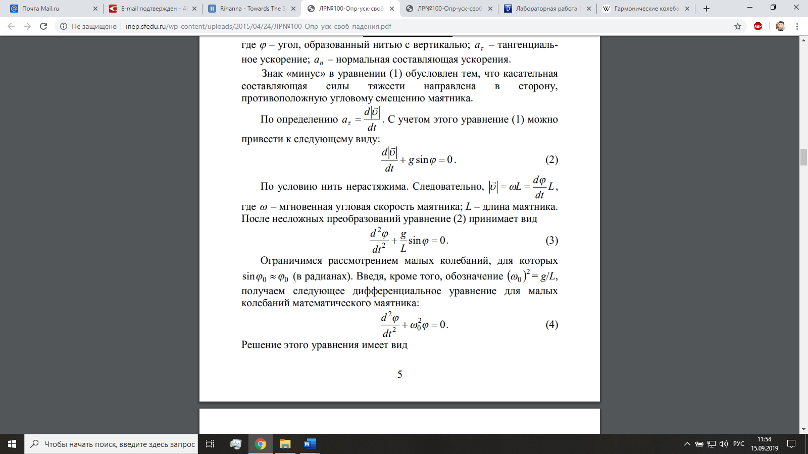, учитывая, что получаем следующее дифференциальное уравнение для малых колебаний математического маятника:
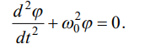
Решение этого уравнения имеет вид:
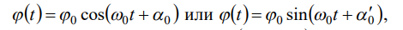
где t – текущее значение времени; (ω₀ t+α₀) – фаза колебаний (величина, являющаяся аргументом гармонической функции); ω₀ – круговая (циклическая) частота – величина, равная числу колебаний, совершаемых маятником за 2π секунд (≈ 6,28 с); α₀ ( α₀′ ) – начальная фаза, т.е. значение фазы колебаний при t = 0, определяющее начальное смещение тела от положения равновесия (ϕ(t) = ϕ₀ cos(α₀) или ϕ(t) = ϕ₀ cos (α₀′)).

Выражение для периода малых колебаний математического маятника имеет вид
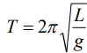
Период свободных колебаний математического маятника не зависит от его массы амплитуды колебаний, а определяется лишь длиной маятника и значением ускорения свободного падения тел в данном месте пространства. Поэтому эту формулу можно использовать для экспериментального определения численного значения ускорения свободного падения тел в поле тяготения Земли:
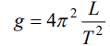
Если в течение времени t математический маятник совершил N полных колебаний, то период колебаний может быть вычислен по формуле
T = t/N.
Получаем следующее выражение для ускорения свободного падения:
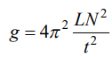
Таким образом, чтобы определить ускорение свободного падения при помощи математического маятника, надо знать длину маятника и время, за которое он совершит заданное число полных колебаний.

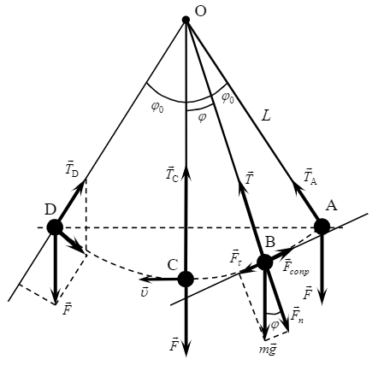
6. Расчетные формулы и формулы для оценки погрешности косвенных измерений:
NB = (30 + 2В), где В – номер бригады в преподавательском журнале, число полных колебаний маятника.

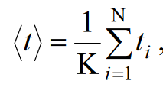 – среднее арифметическое значение времени 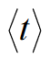

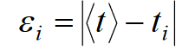 – величины случайных отклонений времени

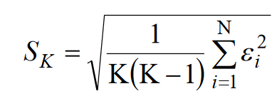 – среднее квадратичное отклонение среднего арифметического

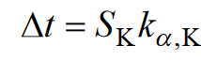 – случайная погрешность среднего арифметического значения времени совершения NB колебаний

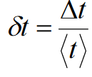 – относительная погрешность измерения времени

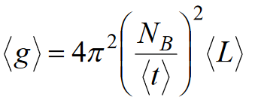 – среднее значение величины ускорения свободного падения

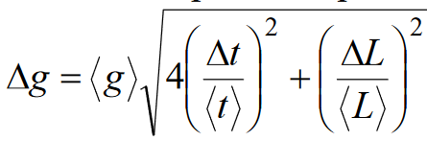– абсолютная погрешность значения ускорения свободного падения

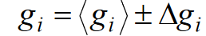

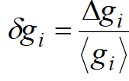 относительная погрешность измеренного значения ускорения свободного падения
Окончательные результаты обработки прямых измерений времени совершения N_{B} полных колебаний 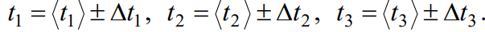

7. Выполнение работы:

Результаты прямых измерений

№ опыта | NB | L, м | ti, с
1 | 38 | 0.6 | 58.14
1 | 38 | 0.6 | 57.98
1 | 38 | 0.6 | 58.22
1 | 38 | 0.6 | 58.21
1 | 38 | 0.6 | 58.17
2 | 38 | 0.5 | 54.20
2 | 38 | 0.5 | 54.14
2 | 38 | 0.5 | 54.16
2 | 38 | 0.5 | 54.21
2 | 38 | 0.5 | 54.10
3 | 38 | 0.4 | 49.57
3 | 38 | 0.4 | 50.00
3 | 38 | 0.4 | 49.69
3 | 38 | 0.4 | 49.54
3 | 38 | 0.4 | 49.62

Обработка результатов прямых измерений

L, м | № опыта | t_{i, с} | <t>, с | ε_{i} | ε²_{i} | S_{k} | K_{α,K} | α | Δt,с
0.6 | 1 | 58.14 | 58.15 | 0.01 | 0.0001 | 0.04 | 2.8 | 0.95 | 0.12
0.6 | 2 | 57.98 | 58.15 | 0.17 | 0.0289 | 0.04 | 2.8 | 0.95 | 0.12
0.6 | 3 | 58.22 | 58.15 | 0.07 | 0.0049 | 0.04 | 2.8 | 0.95 | 0.12
0.6 | 4 | 58.21 | 58.15 | 0.06 | 0.0036 | 0.04 | 2.8 | 0.95 | 0.12
0.6 | 5 | 58.17 | 58.15 | 0.02 | 0.0004 | 0.04 | 2.8 | 0.95 | 0.12
0.5 | 1 | 54.20 | 54.17 | 0.03 | 0.0009 | 0.02 | 2.8 | 0.95 | 0.06
0.5 | 2 | 54.14 | 54.17 | 0.03 | 0.0009 | 0.02 | 2.8 | 0.95 | 0.06
0.5 | 3 | 54.16 | 54.17 | 0.01 | 0.0001 | 0.02 | 2.8 | 0.95 | 0.06
0.5 | 4 | 54.21 | 54.17 | 0.04 | 0.0016 | 0.02 | 2.8 | 0.95 | 0.06
0.5 | 5 | 54.10 | 54.17 | 0.07 | 0.0049 | 0.02 | 2.8 | 0.95 | 0.06
0.4 | 1 | 49.57 | 49.69 | 0.12 | 0.0144 | 0.08 | 2.8 | 0.95 | 0.23
0.4 | 2 | 50.00 | 49.69 | 0.31 | 0.0961 | 0.08 | 2.8 | 0.95 | 0.23
0.4 | 3 | 49.69 | 49.69 | 0 | 0 | 0.08 | 2.8 | 0.95 | 0.23
0.4 | 4 | 49.54 | 49.69 | 0.15 | 0.0225 | 0.08 | 2.8 | 0.95 | 0.23
0.4 | 5 | 49.62 | 49.69 | 0.07 | 0.0049 | 0.08 | 2.8 | 0.95 | 0.23

№ опыта | <g>, м/с² | $∆$g, м/с2 | $δg$, % | g, м/с²
1 | 10.11 | 0.09 | 0.89 | 10.11$±$0.09
2 | 9.71 | 0.1 | 1.03 | 9.71$±$0.1
3 | 9.23 | 0.14 | 1.55 | 9.23$±$0.14

8. Вывод:
Полученные значения отличались от табличного значения ускорения свободного падения, g1 было больше g, а g2 было максимально приближено к значению g, значение g3 было меньше значения g. Расхождения результатов появились из-за недостаточной точности проведения эксперимента, так как были погрешности приборов, с которых проводились измерения.

